Рубрика конференции: выбрать рубрику
УДК 378.145, 514.862, 531.01 (не более трёх кодов)
ГРНТИ 29.27.25, 59.41.71 (коды других классификаторов впишите в строках ниже строки кодов УДК)
ВАК 01.04.21, 05.11.00

Название доклада
¹ Иванов И.И., ^{2*} Петров П.П., ¹ Сидоров С.С.
¹ место и адрес работы авторов с индексом 1. Напр. НФ БГТУ им. В. Г. Шухова, 353919, Россия, г. Новороссийск, Мысхакское шоссе 75
² место и адрес работы авторов с индексом 2
email: ivanov@msu.ru (указать email всех авторов, в качестве email желательно указывать почтовый сервер университета, института, если такой имеется, а не личный)
* email: petrov@nb-bstu.science (email автора для переписки выделять астериксом)
email: sidorov@nb-bstu.cz
Научный руководитель: Васильев В. В., доцент, доктор технических наук, кафедра технических дисциплин НФ БГТУ им. В. Г. Шухова, 3539191, Россия, г. Новороссийск, Мысхакское шоссе 75
e-mail: vasil@nb-bstu.ru

Текст аннотации на 100-250 слов. Можно использовать рекомендации ГОСТ Р 7.0.99-2018 (ИСО 214:1976) . В качестве примера приведём образец: «Цель исследования – раскрыть особенности подготовки будущего специалиста к работе и к руководству небольшими коллективами. В статье выявлены специфические условия, способствующие повышению эффективности подготовки будущих руководителей к руководству коллективным творчеством или производством, раскрыта сущность управленческой деятельности в современных условиях в совокупности ее принципов, форм и методов работы с коллегами. Научная новизна исследования заключается в разработке организационно-методической системы подготовки студентов к руководству небольшими коллективами, работающими над конкретными задачами. В результате выделены и охарактеризованы три этапа подготовки студентов (предкоммуникативный, коммуникативный, коммуникативно-творческий), которые направлены на формирование умений стимулировать творческое самовыражение коллег в процессе совместной трудовой деятельности. Итого в данной аннотации 117 слов».

Ключевые слова: коммуникации, руководство коллективом, процесс управления (3-5 ключевых слов или словосочетаний. Вы можете проверять или искать ключевые слова на специализированных сайтах издательств или реферативных баз, напр. на https://www.elibrary.ru/keywords.asp)

Введение

Текст доклада. Текст доклада. Текст доклада. Текст доклада.
‒ размер основного шрифта – 14 пт, формул – 14 пт, межстрочный интервал – одинарный, шрифт – Times New Roman, центрирование по ширине, отступ первой строки не включать;
‒ поля: левое и правое – 3 см, верхнее и нижнее – 2 см;
‒ нумерацию страниц не включать;
‒ объем публикуемого доклада должен составлять (не считая списка литературы и сведений об авторах) не менее 3 страниц;
‒ все элементы заголовка доклада (коды УДК, название статьи, фамилия и место учёбы/работы автора, фамилия и место работы научного руководителя, e-mail каждого из авторов и науч.руководителя, аннотация, ключевые слова) разделяются от текста доклада одной пустый строкой (НЕ МЕНЯЙТЕ порядок следования и форматирование элементов заголовка в данном шаблоне!!!);
‒ коды УДК, ГРНТИ и ВАК можно проверить в интернете (напр. https://www.teacode.com/online/udc/, https://www.elibrary.ru/rubrics.asp , https://teacode.com/online/vak/ ) или уточнить у сотрудников своей библиотеки;
‒ все элементы текста внутри доклада (разделы, если такие есть, формулы, рисунки, таблицы, список литературы и т.д. отделяются друг от друга одной пустой строкой);
‒ Сведения об авторе (авторах) на русском и английском языках ставятся в конце доклада после приложений и отделяются от последнего элемента статьи одной пустой строкой;
‒ все слова внутри абзаца в тексте разделяются только одним пробелом;
‒ перед знаком препинания пробелы не ставятся, после знака препинания ‒ один пробел;
‒ между последней цифрой числа и обозначением единицы измерения следует оставлять пробел (352 МПа, 30 ^{о}С, 10 %). Пробел должен быть неразрывным (на клавиатуре наберите Ctrl+Shift+пробел);
‒ при наборе должны различаться длинные тире (— через панель меню: Вставка > Символ > знаки пунктуации > EM DASH), короткие тире (– через панель меню: Вставка > Символ > знаки пунктуации > EN DASH) и дефисы (с клавиатуры -);
‒ после инициалов (перед фамилией), перед сокращениями и между ними ставится неразрывный пробел (1998 год, т. д., т. е., и т. п., н. э., Н.В. Гоголь и т.д.);
‒ выделения курсивом, полужирным, прописным, подчеркивания в качестве выделений не допускаются;
‒ латинские обозначения набираются курсивом, кроме устойчивых форм: наименований типа max, min, cos, sin, tg, log, exp, det, обозначений химических элементов и т. д. Русские, греческие обозначения и цифры всегда набираются прямым шрифтом;
‒ если необходимо написать фрагмент кода, написанного на каком-либо языке программирования, используйте шрифт Calibri (основной текст, размер шрифта 14 пт), как внутри фрагмента, так и внутри самого текста. Фрагмент кода выделяется из текста пустыми строками до и после него. Если отступы строк в коде являются важной функциональной частью кода, задавайте их нужным количеством дефисов от начала соответствующей строки:

Фрагмент кода 1. (Название фрагмента, если это необходимо)
def function(ls, skip)
----skip - = 1
----idx = skip
----while len(ls) > 1:
---- ----print(ls.pop(idx),’pass’)

Если в тексте доклада имеются ссылки к отдельным строкам кода, то нумеруйте строки кода, отделяя номер строки от кода табуляцией, как показано во фрагменте 2:

Фрагмент кода 2.
1 def function(ls, skip)
2 ----skip - = 1
3 ----idx = skip
4 ----while len(ls) > 1:
5 --------print(ls.pop(idx), ’pass’)

Теперь можно сослаться на строку 4 фрагмента 2 кода, где начинается цикл while len(ls). Обратите внимание, что словосочетание «while len(ls)» в предыдущем предложении написано шрифтом Calibri, так как является частью кода.

Первый раздел (напр. Теория и методы исследования)

Текст доклада.
Набор математических и химических формул должен быть по всему тексту единообразным по применению шрифтов и знаков, способу выключки формул, набранных отдельными строчками, по применению индексов, линеек. Желательно ориентировать формулы, набранные отдельной строкой по центру. Для ввода отдельных формул использовать для всех формул статьи или только встроенный редактор формул MS Equation, или только редактор формул MathType (но не совмещать в одной статье разные редакторы формул, т. е. часть формул создавать и/или редактировать в MS Equation, а остальные — в MathType). В шаблоне показано применение MathType:
Обратите внимание, что
1) греческие символы вводятся в Style > Text, в отличие от латинских, которые вводятся в Style > Math;
2) знак препинания вводится в самой формуле MathType, а не после неё.
Наиболее важные формулы, а также длинные и громоздкие формулы, содержащие знаки суммирования, произведения, дифференцирования, интегрирования, располагают на отдельных строках. Перенос в формулах допускается делать на знаках соотношений (=,~,<,>), на отточии (...), на знаках (+) и (-), (*) с дублированием знака на другой строке. Например,
Нумеровать следует наиболее важные формулы, на которые приводятся ссылки в последующем тексте. В зависимости от объема статьи и ее структуры используется сквозная и индексационная нумерация формул, таблиц, рисунков. Индексационная нумерация используется, как правило, при делении текста на главы и параграфы. Все нумерованные формулы располагаются на отдельных строках (в MathType это достигается вводом формулы через панель меню MathType > Insert Equations > Display или набором клавиш Alt+Q). Номер формулы ставится в той же строке, в круглых скобках. Эта строка ровняется по правому краю, а формула пробелами ровняется по центру строки:
(1)
На все нумерованные формулы должны быть ссылки. Они оформляются в той же графической форме, что и после формулы, т. е. арабскими цифрами в круглых скобках. Например: в формуле (1); из уравнения (5.4) вытекает... и т. д.
Для экономии места несколько коротких однотипных формул, выделенных из текста, можно помещать на одной строке в одном поле редактора формул, а не одну под другой или в нескольких полях редактора формул:
Небольшие и несложные формулы, не имеющие самостоятельного значения, размещают внутри строк текста. При этом несложные формулы предпочтительнее вводить текстом (с клавиатуры или через меню Вставка > Символы > Символ) . Напр. α² + β² = x_{поверх}. При отсутствии требуемых символов, встроенные в строку формулы можно вводить выбранным редактором формул. В MathType это достигается вводом формулы через панель меню MathType > Insert Equations > Inline: . Во внутристрочных формулах следует избегать «многоэтажности». Т.е. вместо дроби вида использовать дробь вида 1/3, вместо обозначения степени вида использовать обозначение вида exp(1 – x) и т. д.
Следует соблюдать правила пунктуации в тексте с формулами. Формулы включаются в предложение как его равноправный элемент, поэтому в конце формулы и в тексте перед ними знаки препинания ставят в соответствии с правилами пунктуации. Двоеточие перед формулами ставят: а) после обобщающего слова; б) если этого требует построение текста, предшествующего формуле. Многоточие применяется при пропуске членов в ряду суммирования, вычитания или равенства. При этом знаки операции ставятся и перед многоточием и после него
В системах уравнений, в матрицах и определителях при пропуске строк делается отточие на полную строку. Напр. как показано выше по тексту в формуле (1) или так:
5 0 0 0
0 5 0 0
. . …...
0 0 0 5
Единицы измерения прописывать одной строкой, а не дробью. Т. е. правильно вводить единицу измерения скорости м∙с^{–1}, вместо обычного м/c.
Экспликация (раскрытие символов) формулы производится обязательно, напр.:
где a, b и с – стороны треугольника, м.

Второй раздел (напр. Экспериментальная установка)

Текст доклада. Текст доклада. Текст доклада.
Вставка таблиц производится через панель меню Вставка > Таблица > Вставить таблицу > Автоподбор ширины столбцов: по содержимому. Отделять таблицы от текста пустой строкой до и после таблицы. Таблицу в тексте форматировать по центру. Название таблицы также форматируется по центру и ставится перед таблицей, после её номера. Содержимое ячеек таблицы форматируется произвольно для шапок и основных ячеек, но единообразно.
Основные требования к содержанию и оформлению таблиц - существенность, полнота показателей, характеризирующих процесс, предмет или явление, четкость и ясность представления, экономичность, единообразие. Ссылка на таблицу в тексте обязательна и должна быть до представления (расположения) самой таблицы. Ссылка должна органически входить в текст, а не выделяться в самостоятельную фразу, повторяющую тематический заголовок таблицы (табл. 1.2).
Слово "таблица" и ее порядковый номер (арабскими цифрами) ставят над заголовком в правом верхнем углу. Название помещают на следующей строке по центру.
Обычно таблица состоит из следующих элементов
- порядковый номер таблицы и тематический заголовок (боковик);
- заголовки вертикальных граф (головка);
- горизонтальные и вертикальные графы (основная часть).
Боковик, как и головка, должен быть лаконичным, обычно в им. п. ед. или мн. числа. После заголовков таблицы, боковика, граф точки не ставят.
Графа «№ строки (номер по порядку)» допускается только в необходимых случаях. Если в тексте только одна таблица, то номер ей не присваивается, слово "таблица" не пишется.

Таблица 1
Название таблицы 1
№ | Скорость υ, м∙с^{–1} | Средняя скорость υ_{ср}, м∙с^{–1} | Температура Т, К
1 | 1200 | 1,2∙10³ | 300

Если в статье находится одна таблица, она не нумеруется и слово «Таблица» не пишется.

Название таблицы
Скорость υ, м∙с^{–1} | Средняя скорость υ_{ср}, м∙с^{–1}
1200 | 1,2∙10³

Если таблица или диаграмма вставляется из файла Excel, то надо вставлять их как рисунок. Если же таблицу необходимо по каким-то соображениям вставить как элемент Excel, то этот файл Excel присылается вместе с дополнительными материалами со статьёй.

Третий раздел (напр. Полученные результаты и их обсуждение)

Текст доклада. Текст доклада. Текст доклада.
Рисунки и иллюстрации сохранять в формате *.png, *.jpg, *bmp, *.tif, в порядке убывания предпочтительности (о векторной графике см. ниже по тексту).
Рисунки вставлять в виде элемента ячеек таблицы. Правила вставки таблиц приведены выше. Рисунки должны обогащать содержание печатного произведения, помогать читателю лучше, полнее и глубже воспринимать его. Каждая имеющийся рисунок должна отвечать тексту, а текст – рисунку. Все рисунки должны быть пронумерованы. Обычно используется сквозная или индексационная (подглавная) нумерация. Если рисунок один – он не нумеруется, ссылка на него делается словом "рисунок" без сокращений, а под самим рисунком ничего не пишется. Рисунок необходимо помещать на той же полосе или на развороте, что и ссылка на него.
Ссылка на рисунок состоит:
1) из условного названия и порядкового номера с необходимым контекстом, оборотом речи, например, "Как видно из рис. 9. ..."; "... представлен на рисунке 9"; сокращение "см." используется при повторной ссылке на рисунок, например, (см. рис. 7); можно делать ссылку в круглых скобках: (рис. 5);
2) условного названия рисунка, порядкового номера и буквенного или словесного обозначения ее части. Например: (рис. 7, а.; рис. 2. и т.д.)
Каждый рисунок снабжается подрисуночной подписью. Подпись под рисунком обычно имеет четыре основных элемента:
- наименование графического сюжета, обозначаемое сокращенно словом "Рис. 2.
- порядковый номер рисунка, который указывается без значка № арабскими цифрами;
- название рисунка (после точки с большой буквы);
- экспликацию (расшифровку рисунка), которая поясняет рисунок. Перед ней ставиться знак двоеточие. Между элементами экспликации точка с запятой.
Чтобы при публикации статьи не происходило нарушения верстки, настоятельно рекомендуется рисунок и подрисуночную надпись оформлять в виде таблицы, где одна ячейка – это сам рисунок, а вторая – подпись к нему.
Размер рисунка: максимальные – по ширине не более 14 см, по высоте не более 16 см; минимальные – по ширине не менее 5 см, по высоте – не менее 3 см. Рисунки помещаем в таблицу с одним столбцом и двумя строками, располагая в верхней ячейке сам рисунок, а в нижней ячейке подрисуночную надпись к нему.
Вставку рисунков в ячейку созданной таблицы проводить через меню Вставка > Рисунок.
На рисунке недолжно быть больших «пустот» и несоразмерных рисунку «белых полей» по краям рисунка. При необходимости уменьшить эти поля, выделите рисунок и через меню Формат > Размер > Обрезка произведите обрезку лишних полей рисунка.

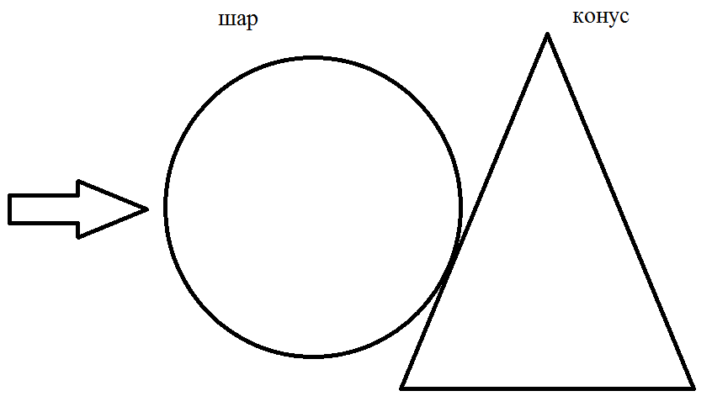
Рис. 1. Название рисунка: экспликация (раскрытие или объяснение элементов) рисунка

Небольшие рисунки по размеру рисунки можно помещать в таблицу с двумя столбцами и с двумя строками.

Рис. 2. Овал: располагаем его в левой верхней ячейке таблицы, а подрисуночную надпись к нему в левой нижней ячейке таблицы | Рис. 3. Пятиконечная звезда: располагаем её в правой верхней ячейке таблицы, а подрисуночную надпись к ней в правой нижней ячейке таблицы

Если рисунок состоит из нескольких частей (видов), то они должны все помещаться на одном рисунке, а не вставляться отдельными частями. Напр., рис. 4 состоит из пяти частей, но состоит из одного чертёжного поля с пятью пронумерованными видами. Нумерация видов (а, б, в,... или 1, 2, 3...) является частью самого рисунка, и не надо вставлять нумерацию на рисунок через меню Вставка > Иллюстрации или через меню Вставка > Текст.

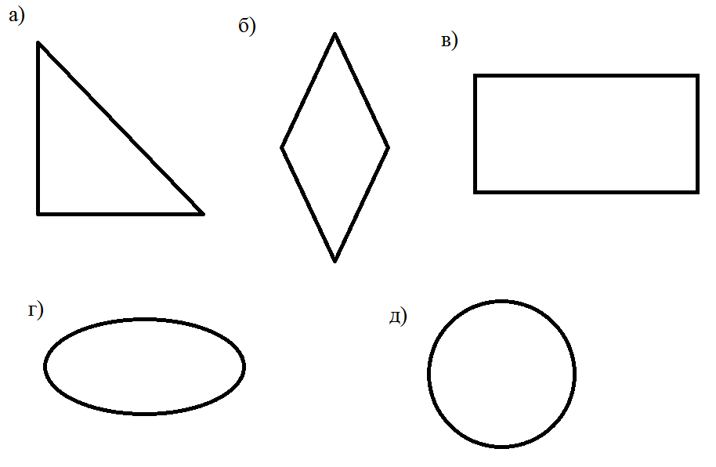
Рис. 4. Геометрические фигуры: а) треугольник; б) ромб; в) прямоугольник; г) эллипс; д) окружность

Если виды рисунка не пронумерованы, можно использовать в экспликации терминологию расположения «верхний/ нижний/ средний/ левый/ правый», как показано на рис. 5.

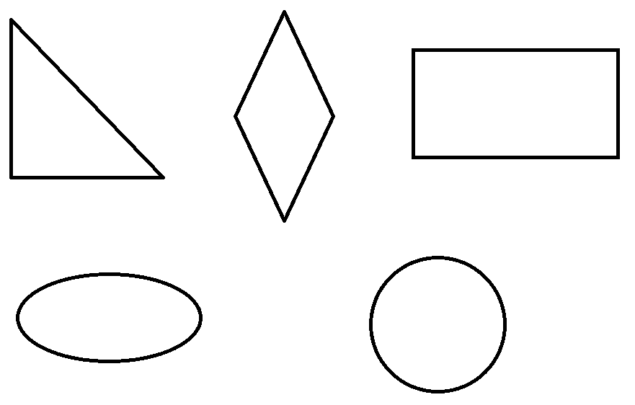
Рис. 5. Геометрические фигуры: верхний ряд слева направо – треугольник, ромб и прямоугольник; нижний ряд слева направо – эллипс и окружность

Не добавляйте на рисунок фон или сетку, если это не является смысловой содержательной частью рисунка. Графики и диаграммы желательно готовить в векторных графических редакторах или специализированном ПО (напр. математических пакетах) и предоставляться в формате той программы (или средствами самого ПО сохранены в формате *.png, *.jpg, *bmp), в которой они выполнены или в формате *.eps.
Рисунки должны иметь разрешение не менее 600 dpi. Все линии, обозначения, текст и символы должны хорошо читаться. Размер текста на рисунке должен быть равен соответственным элементам текста статьи.

Заключение

Текст доклада. Текст доклада. Текст доклада.
По традиции, если в статье имеется раздел «Введение», то заканчивается содержательная часть статьи разделом «Заключение». Если же раздела «Введение» нет в статье, то можно заключительным разделом сделать раздел «Результаты и обсуждение».

Заключение

Текст доклада. Текст доклада. Текст доклада.
После содержательной части статьи и перед списком литературы вводится раздел «Благодарности», в котором авторы описывают вклад в данную работу своих коллег и знакомых, а также в обязательном порядке источник финансирования (грант, по заказу работодателя, по контракту,...), если таковой имеется. При отсутствии необходимости в указании источника финансирования, данный раздел не обязателен.

Список литературы

1. Источник 1.
2. Источник 2.

В качестве примера посмотрите примеры:
Статья из журнала:
В случае если в статье до 6-ти авторов включительно, все авторы указываются в ссылке:
Сенник А.И., Милюков С.В., Прошкина О.Б. Образование выбросов сероводорода при внешней грануляции доменных шлаков // Вестник Магнитогорского государственного технического университета им. Г.Н. Носова. 2008. № 3. С. 75–79.
Трушко В.Л., Утков В.А., Бажин В.Ю. Актуальности и возможности полной переработки красных шламов глиноземного производства // Записки горного института. 2017. Т. 227. С. 547–553.
Если авторов в статье больше 6-ти, то ставится «и др.»:
Виноградов А.М., Пинаев А.А., Виноградов Д.А., Пузин А.В., Шадрин В.Г., Зорько Н.В. [и др.] Повышение эффективности укрытия электролизеров Содерберга // Известия высших учебных заведений. Цветная металлургия. 2017. № 1. С. 19–30.
Статья из электронного журнала:
Журавлев А.Г. Тенденции развития транспортных систем карьеров с использованием роботизированных машин // Проблемы недропользования. 2014. № 3 (55). С. 164–175. [Электронный ресурс]. URL: https://trud.igduran.ru/edition/3 (22.08.2018).
Статья из сборника материалов конференций:
Давыдов В.В., Ерохин П.М., Кирилов К.Ю. Гиперповерхность мощностей установившихся режимов электрической системы // Электроэнергетика глазами молодежи: сб. научн. тр. III Междунар. науч.-техн. конф. (г. Екатеринбург, 22–26 октября 2012 г.). Екатеринбург, 2012. Т. 1. С. 131–134.
Статья из непериодического сборника:
Иванов Ф.М. Эффективность использования суперпластификаторов // Бетоны с эффективными модифицирующими добавками: сб. статей / под ред. А.В. Петрова. М.: Изд-во НИИЖБ, 1985. С. 3–7.
Книга, монография:
Шахрай С.Г., Коростовенко В.В., Ребрик И.И. Совершенствование систем колокольного газоотсоса на мощных электролизерах Содерберга. Красноярск: Изд-во СФУ, 2010. 145 с.
Маклюэн М. Галактика Гутенберга. Становление человека печатающего / пер. с англ. И.О. Тюриной. М.: Академический Проект, 2005. 443 с.
Белинский В.Г. Полное собрание сочинений: в 13 т. М.: Изд-во АН СССР, 1956. Т. 12. 596 c.
Электронная книга:
Захаров А.И., Яковлев О.И., Смирнов В.М. Спутниковый мониторинг Земли: Радиолокационное зондирование поверхности. М.: КРАСАНД, 2012. 248 с. [Электронный ресурс]. URL: https://nashol.com/2017112597652/sputnikovii-monitoring-zemli-radiolokacionnoe-zondirovanie-poverhnosti-zaharov-a-i-yakovlev-o-i-smirnov-v-m-2012.html (12.05.2019).
Интернет-ресурс:
Нечаев А.Г. Гидроизоляционные материалы, ремонтные составы и материалы специального назначения // ООО «НеваАкваСтоп» [Электронный ресурс]. URL: http://nevaaquastop.ru (10.09.2018).
Патент:
Пат. № 2667658, Российская Федерация, G05B19/4103, A47L 15/46. Многокоординатный цифровой интерполятор / И.Н Булатникова, Н.Н. Гершунина; заявитель и патентообладатель Кубанский государственный технологический университет. Заявл. 03.10.2017; опубл. 21.09.2018. Бюл. № 27.
Статья из иностранного журнала:
Ringdalen E., Tangstad M. Reaction Mechanisms in Carbothermic Production of Silicon, Study of Selected Reactions // The Minerals, Metals & Materials Society (TMS). 2012. P. 195–203.
Статья из электронного иностранного журнала:
Crystal D. The Future of Englishes // English Today. 1999. Vol. 15. № 2. Р. 10–20. [Электронный ресурс]. URL: www.davidcrystal.com/?fileid=-4075 (15.05.2019).
Книги, монографии на иностранном языке:
Altintas Y. Manufacturing Automation: Metal cutting mechanics, machine tool vibrations and CNC design. New York: Cambridge University Press, 2012. 366 р.
Sullivan G., Barthorpe S., Robbins S. Managing Construction Logistics. Wiley, 2010. 304 р.

После списка литературы на русском языке, пропустив две строки, необходимо ввести на английском языке следующие элементы статьи: заголовок, ФИО авторов и научных руководителей, место и почтовый адрес работы, e-mail каждого автора, аннотацию, ключевые слова, раздел «Благодарности» (если он имеется), список литературы.
Место работы, почтовый адрес работы и список литературы можно указывать в транслитерации, если нет перевода на английский язык. При транслитерации используйте известные правила ГОСТ Р 7.0.34-2014 (см. напр. https://transliteration.pro/bsi).

Article title

¹ Ivanov I. I., ^{2*} Petrov P. P., ¹ Sidorov S. S.

¹ affiliation with address of the authors1. For example: NB BSTU, 353919, Russia, Novorossiysk, Myskhakskoe shosse 75
² affiliation with address of the authors2 (перевод или транслитерация)

email: ivanov@yandex.ru (указать email всех авторов)
* email: petrov@mail.com (email автора для переписки выделять астериксом)
email: sidorov@mail.ru

Scientific Advisor: Vasilev V. V., Associate Professor, PhD in Engineering, Department of Technical Disciplines NB BSTU, 353919, Russia, Novorossiysk, Myskhakskoe shosse 75
e-mail: vasil@nb-bstu.ru

The abstract text is 100-250 words long. You can use the recommendations of GOST R 7.0.99-2018 (ISO 214: 1976).
Keyword: communication, team management, management process (3-5 keywords or phrases. You can check or search for keywords on specialized websites of publishers or reference databases, for example on https://www.elibrary.ru/keywords.asp)

Funding
This article is written with the support of the Russian Foundation for Basic Research, project No. 1111-2222-333-444 (указывается в случае наличия информации о финансировании в рамках гранта).
​
References
1. References 1.
2. References 2.

